Manual de como crear, configurar y almacenar en la plataforma GitHub

Crear

Iniciamos entrando a la página oficial de GitHub:

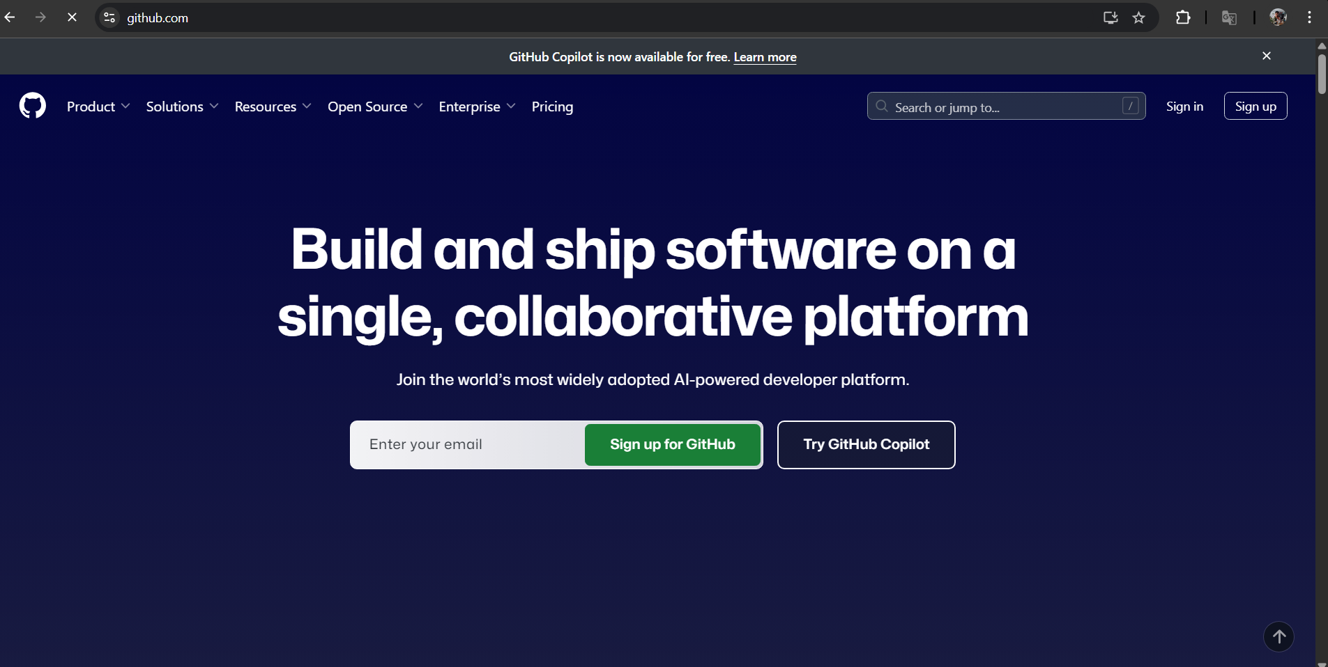https://github.com/

Seguimos buscando en la parte superior derecha el botón con el nombre singular, la cual nos ayudara a ir a la pagina para poder registrarnos.

Al enviarnos a la pagina de registro debemos llenar los campos necesarios con nuestro correo y una contraseña (la cual debe ser segura), también llenaremos el campo de nombre de usuario el cual servirá para tener una identidad dentro de la plataforma

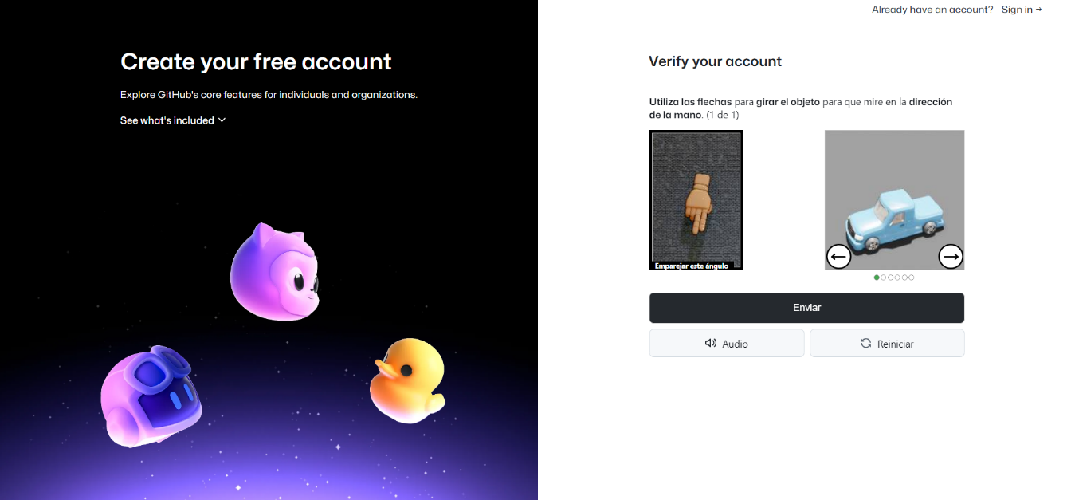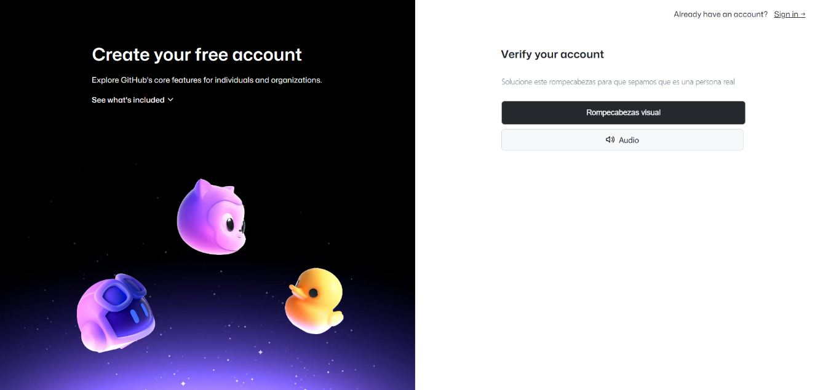Al completar los campos nos enviara a una página la cual servirá para un tipo de verificación ya sea por audio o por un sistema de rompecabezas.

Al momento de seleccionar la de su gusto deberá completar las pruebas de verificación:

Al momento de terminar con las pruebas requeridas procederemos a checar nuestro correo ya que ahí es donde se nos enviara un código de verificación.

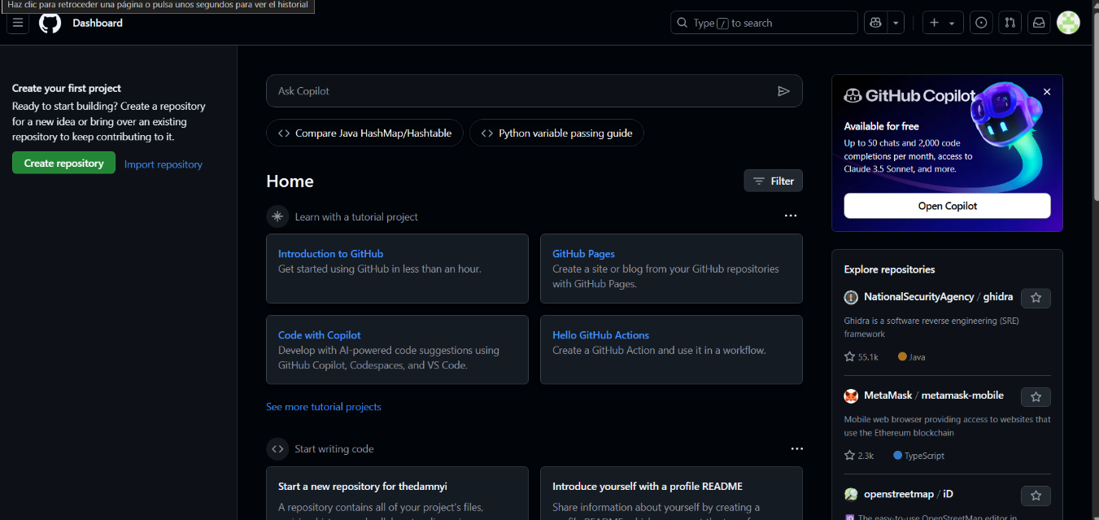Configuración y Almacenar

Para ello nos enviara a la pagina principal de la plataforma, buscaremos el botón créate repostori el cual nos ayudara a configurar nuestro método de almacenamiento.

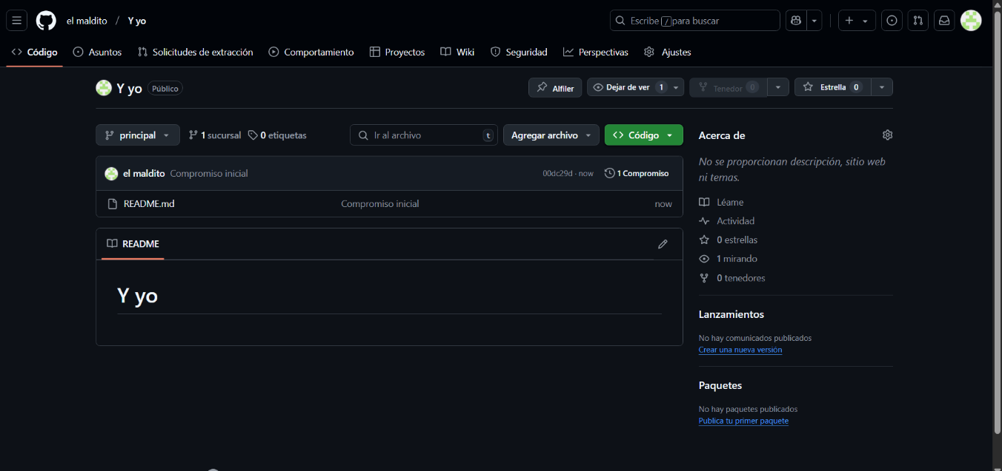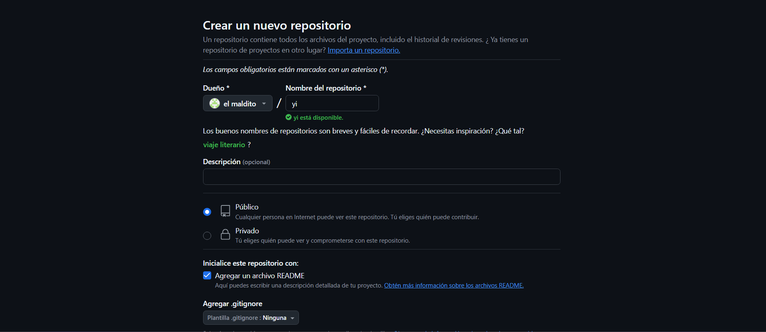Nos enviara esta pagina, aquí procederemos a configurar nuestra pagina para almacenar nuestros proyectos, la configuración será a tu gusto o necesidad.

Y listo se nos abrirá nuestra pagina aquí podremos subir archivos de proyectos y almacenarlos.